1. korak: unijeti u internetski pretraživač sljedeću poveznicu: <https://delta.e-skole.hr/login>

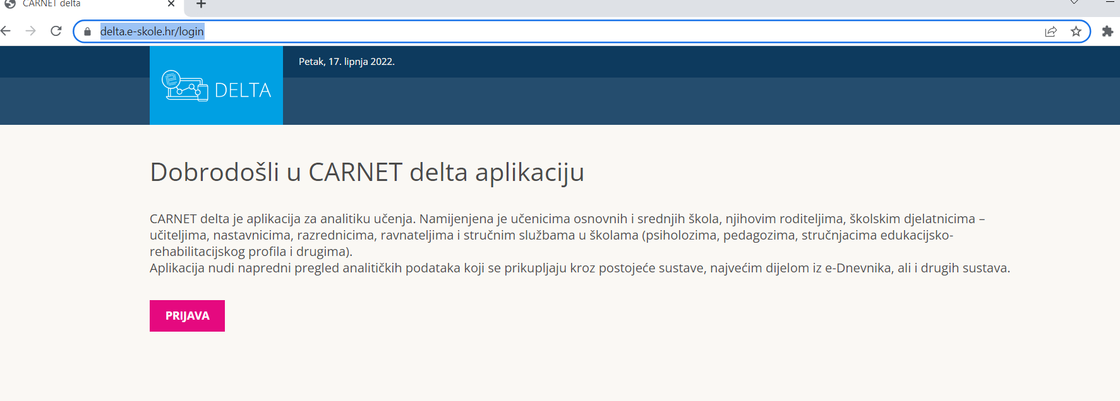

1. korak: kliknuti na link PRIJAVA

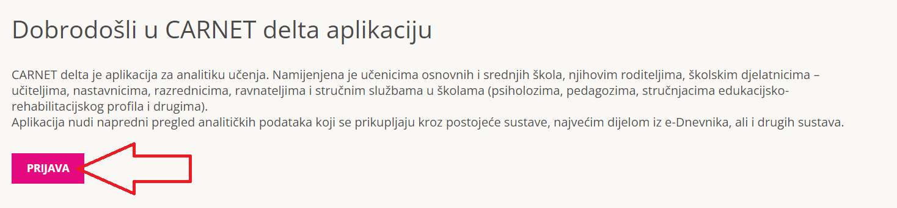

1. Odabir načina prijave

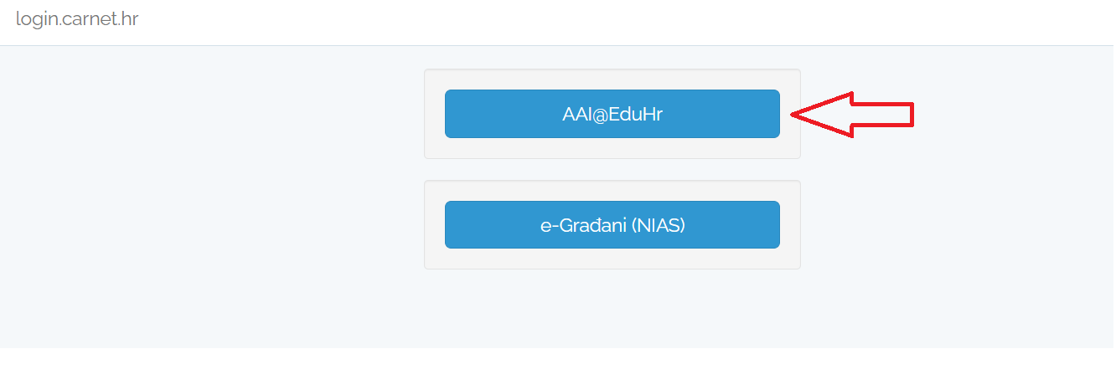

Učenici i roditelji odabiru AAI@EduHr i unose prijavne podatke jednake kao za e-Dnevnik.

Roditelji mogu odabrati i NIAS sustav te se prijaviti preko sustava e-Građani.

1. korak: unos podataka za prijavu

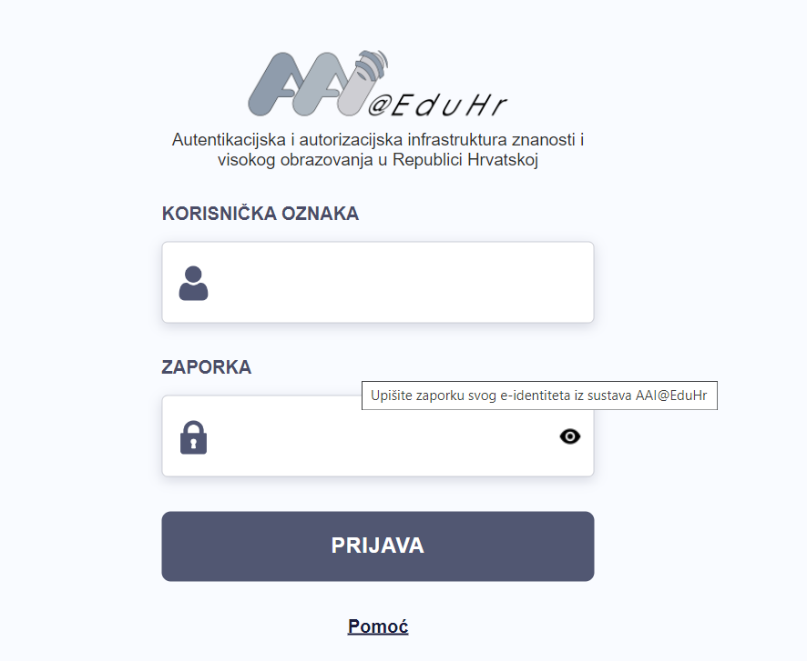

1. korak: davanje dozvole za pristup osobnim podatcima

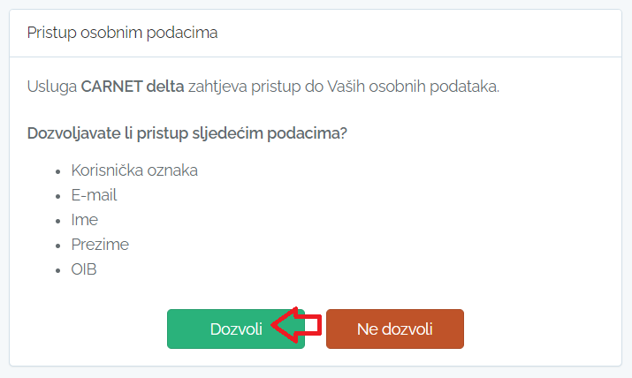

1. korak: ulazak u Delta aplikaciju za analitiku učenja i odabir predmeta iz kojega je pisan nacionalni ispit (npr. Hrvatski jezik)

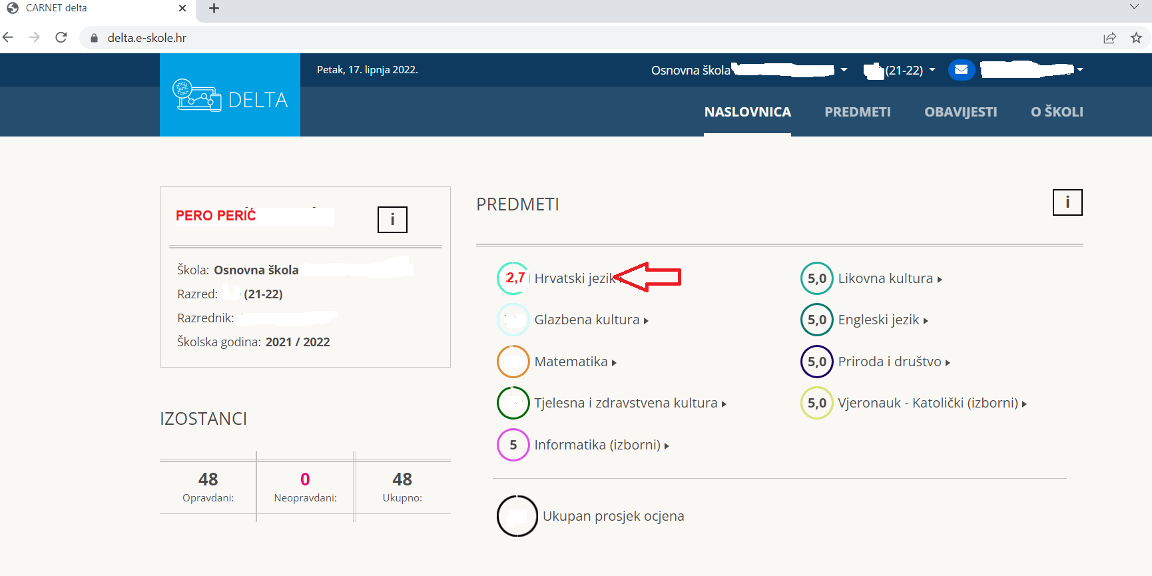

1. korak: Otvoriti detaljan prikaz Izvještaja o riješenosti nacionalnog ispita

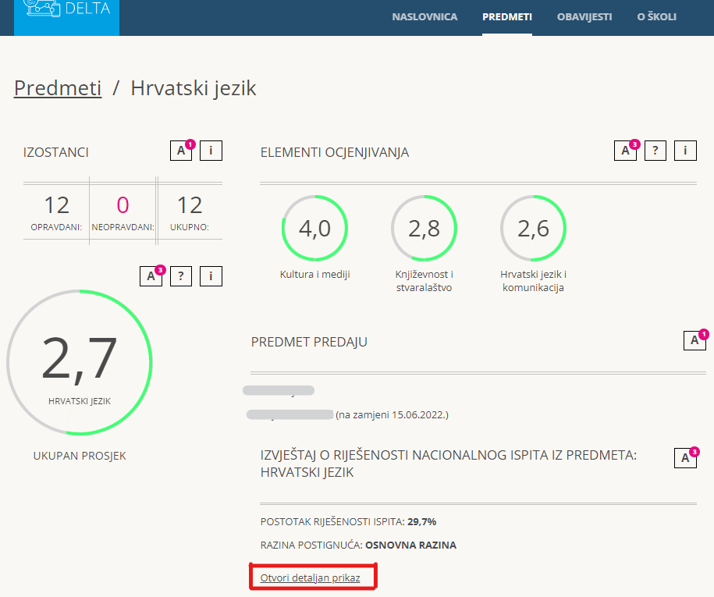

1. korak: Pregled detaljnog izvještaja

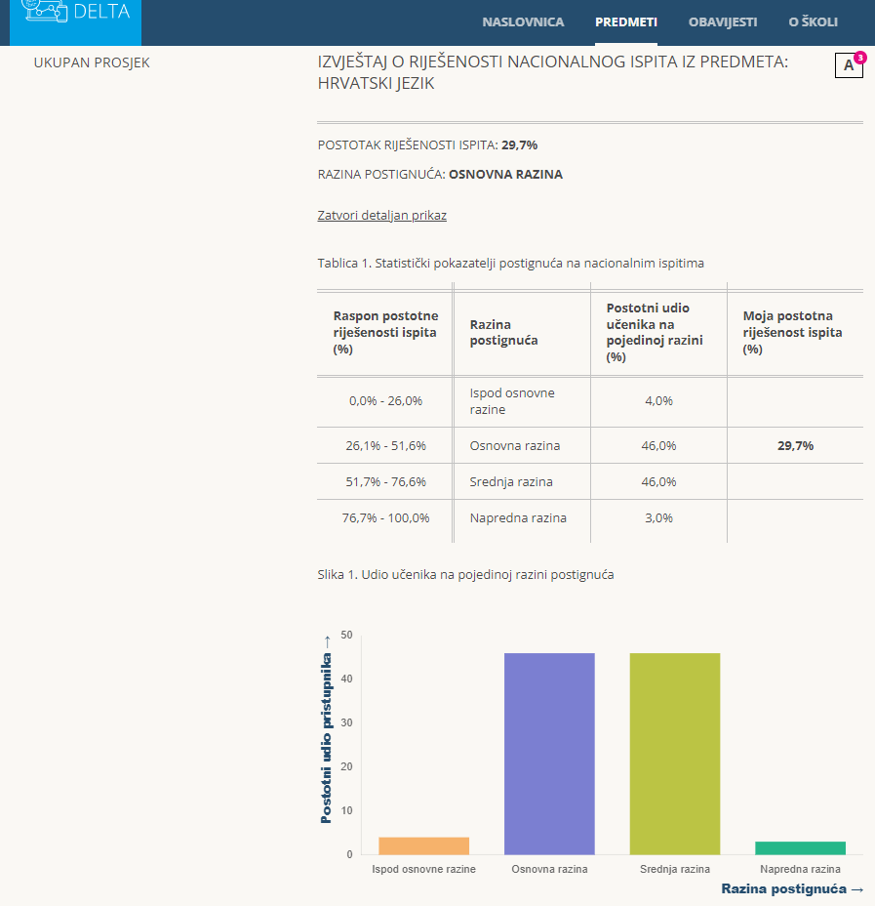

1. Povratak u glavni preglednik i odabir ostalih predmeta iz kojih su pisani nacionalni ispiti: Matematika, Biologija, Fizika, Kemija